МИНИСТЕРСТВО НАУКИ И ВЫСШЕГО ОБРАЗОВАНИЯ РОССИЙСКОЙ ФЕДЕРАЦИИ

**Липецкий государственный технический университет**

Факультет автоматизации и информатики

Лабораторная работа №3

по математическому программированию

“Методы оптимизации первого и второго порядков”

Студент Станиславчук С. М.

Группа АС-21-1

Руководитель Качановский Ю. П.

Липецк 2023 г.

Содержание

2. Задание кафедры, соответствующее варианту, номер варианта

3. Уравнение функции, подлежащей минимизации

4. Аналитическое выражение градиента

5. График поверхности минимизируемой функции

6. Графики линий уровня функции с указанными на них траекториями минимизации всеми методами первого и второго порядка.

7. Таблица результатов минимизации функции вышеперечисленными методами.

8. Выводы о траекториях минимизации полученными различными методами

2. Задание.

1) Написать условие задачи и аналитическое выражение для градиента.

2) Используя программу optimization решить задачу методом Коши,

используя различные методы нахождения шага: метод квадратичной

интерполяции, метод кубической интерполяции и метод первого

приемлемого значения.

3) Используя программу optimization, решить задачу методами Флетчера-Ривса и Полака-Рибьера, DFP и BFGS, Ньютона-Рафсона и Марквардта.

4) Представить результаты решения задачи различными методами в

таблице.

5) Сделать выводы о влиянии способа отыскания шага на ход решения

задачи.

6) Сравнить результаты, полученные методами первого порядка,

методами переменной метрики и методами второго порядка

Номер задачи: 4

Номер варианта данной задачи: 2

**Задача №4**

Эллиптический параболоид и плоскость пересекаются в точке ($x_{1}$, $x_{2}$). Определить будет ли данная точка точкой минимума этого параболоида:

найти min

$$f(x) = {(x_{1}-p)}^{2}+{(x_{2}-q)}^{2}$$

Значения коэффициентов:

$p = 4$; q = 0

Примем x_1 = x, а x_2 = y, тогда функция с подставленными значениями коэффициентов имеет вид:

$$f(x,y) = {(x-4)}^{2}+{(y-0)}^{2}$$

**3. Уравнение функции, подлежащей минимизации**

$$f(x,y) = {(x-4)}^{2}+y^{2}$$

**4. Аналитическое выражение градиента**

Аналитическое выражение для градиента функции найдем, определив значения производных функции по каждой из её переменных

df/dx = x^2 – 8*x + 16 = 2*x - 8

df/dy = 2*y

▼f = [df/dx, df/dy]

▼f = [2*x - 8, 2*y] - это и есть аналитическое выражение для градиента функции.

**5. График поверхности функции f(x):**

Для построения графика поверхности функции использовалась библиотека Python Matplotlib в сочетании с библиотекой NumPy для создания сетки точек (x, y) и вычисления значений функции на этой сетке.

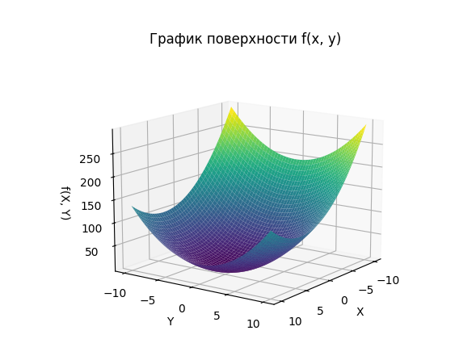

**6. Графики линий уровня функции с указанными на них траекториями минимизации всеми методами первого и второго порядка.**

1) Метод Коши, квадратичная интерполяция:

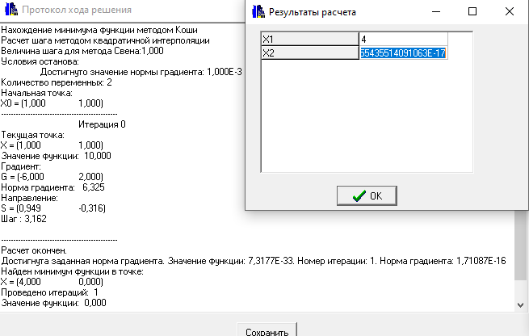

2) Метод Коши, кубическая интерполяция:

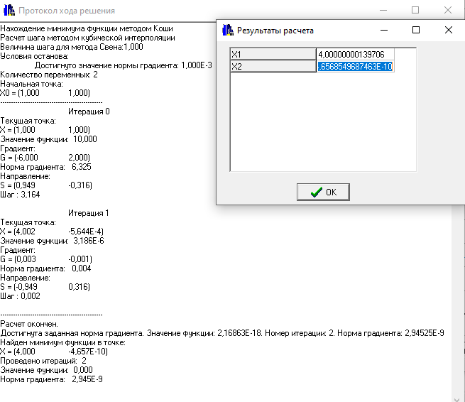

3) Метод Коши, метод первого приемлемого значения:

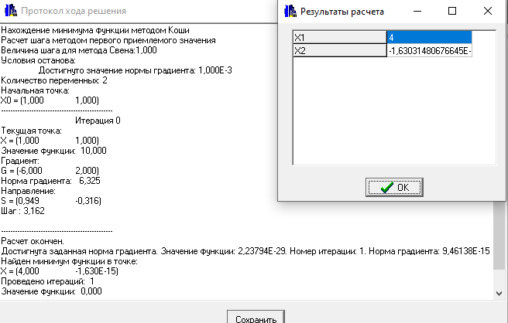

4) Метод Флетчера-Ривса:

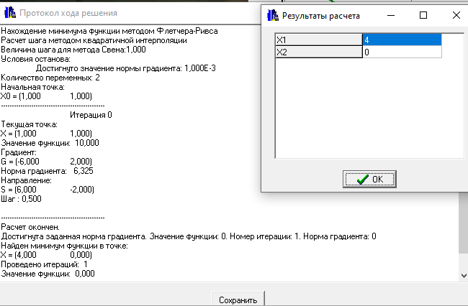

5) Метод Полака-Рибьера:

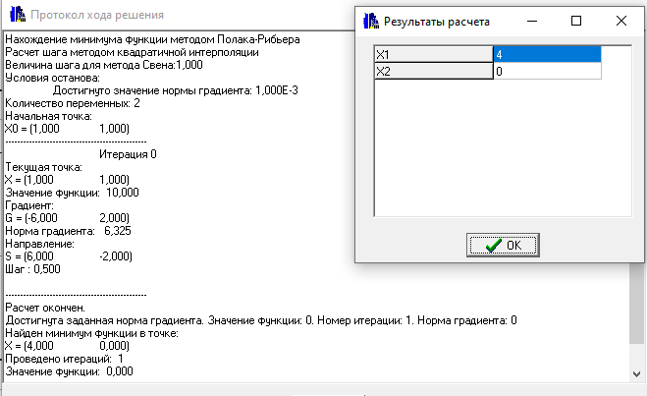

6) Метод DFP

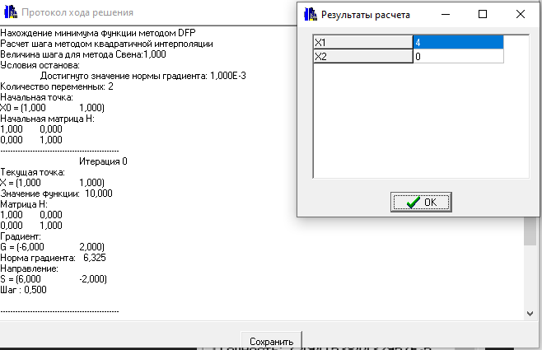

7) Метод BFGS

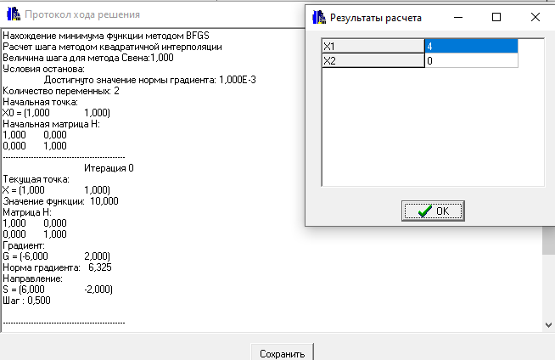

8) Метод Ньютона-Рафсона

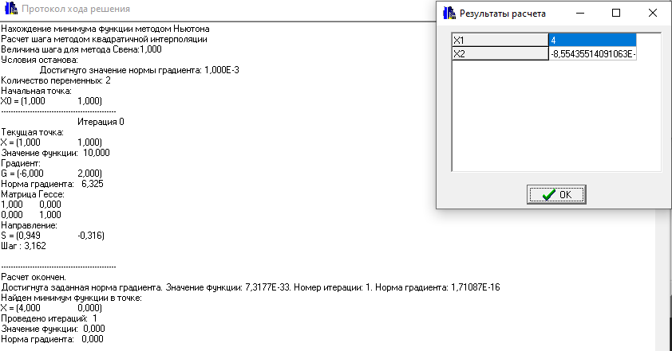

9) Метод Марквардта

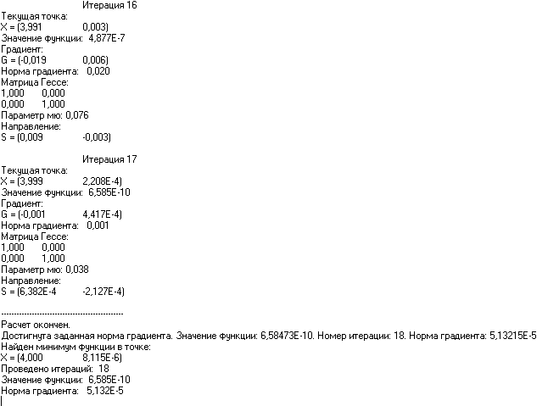

Линии уровня и траектория метода Марквардта:

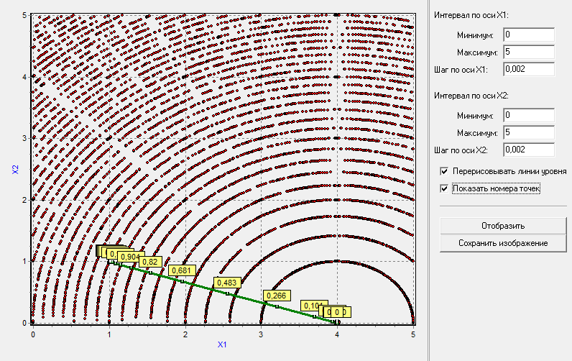

**7. Таблица результатов** для f(x,y) =(x2)^2 + (x1 – 4)^2, точность 0.01, начальная точка (1, 1)

|  |  |  |  |  |  |
| --- | --- | --- | --- | --- | --- |
| **Метод** | **x1** | **x2** | **Число операций** | **Значение функции** | **Норма градиента** |
| Коши, квадр. инт. | 4.000 | 0.000 | 1 | 7,3177E-33 | 1,71087E-16 |
| Коши, куб. инт. | 4,000 | -4,657E-10 | 2 | 0,000 | 2,945E-9 |
| Коши, п. п. зн. | 4,000 | -1,630E-15 | 1 | 0,000 | 9,461E-15 |
| Флетчера-Ривса | 4,000 | 0 | 1 | 0,000 | 0,000 |
| Полака-Рибьера | 4,000 | 0.000 | 1 | 0.000 | 0.000 |
| DFP | 4,000 | 0.000 | 1 | 0.000 | 0.000 |
| BFGS | 4,000 | 0.000 | 1 | 0.000 | 0.000 |
| Ньютона-Рафсона | 4,000 | -1,630E-15 | 1 | 0.000 | 9,461E-15 |
| Марквардта | 4,000 | 8,115E-6 | 18 | 6,585E-10 | 5,132E-5 |

**8. Выводы о траекториях минимизации полученными различными методами**

Большинство методов (Коши, Флетчера-Ривса, Полака-Рибьера, DFP, BFGS, Ньютона-Рафсона) сходятся к минимуму очень быстро, за одну итерацию, и достигают точного решения.

Метод Марквардта требует больше итераций для сходимости, и, хотя он также достигает минимума, норма градиента остается ненулевой. Возможно, в данном случае, этот метод имеет некоторые сложности в сходимости к этой точке.

Поскольку большинство методов (Коши, Флетчера-Ривса, Полака-Рибьера, DFP, BFGS, Ньютона-Рафсона) сходятся к минимуму очень быстро и достигают точного решения за одну итерацию, это может указывать на выпуклость функции в окрестности точки минимума.

Для выпуклых функций методы оптимизации обычно эффективны и сходятся к минимуму с высокой скоростью.